1.3. Хмарні технології
http://sonikelf.ru/oblachnye-texnologii-dlya-zemnyx-polzovatelej/
Хмарні обчислення (cloud computing) - це технологія розподіленої обробки даних в якій комп'ютерні ресурси і потужності надаються користувачеві як Інтернет-сервіс, тобто робочий майданчик на віддаленому сервері. Наприклад, якщо користувач працює з електронною поштою на сайті-сервісі (наприклад, gmail), який цю пошту дозволяє використовувати чи обробка зображення в браузері через сервіс Picasa, то це є використання хмарного сервісу.
Різниця полягає виключно в методі зберігання і обробки даних. Якщо всі операції відбуваються на комп'ютері користувача (з використанням його потужностей), то це - не «хмара», а якщо процес відбувається на сервері в мережі, то це «хмарні технології» - різні апаратні, програмні засоби, методології та інструменти, що надаються користувачеві, як Інтернет-сервіси, для реалізації своїх цілей, завдань, проектів.
Терміни «хмарні технології» / «хмарний сервіс», з їх загальноприйнятим графічним представленням, у вигляді «хмарок», тільки плутає користувачів, насправді їх структуру, можна легко зрозуміти, якщо уявити її у вигляді такої піраміди.
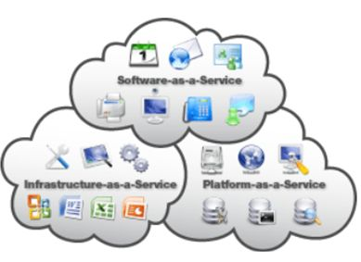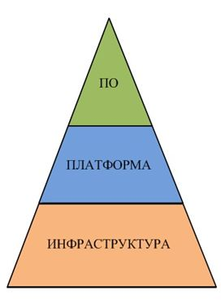
Основа піраміди «інфраструктура» - це набір фізичних пристроїв (сервери, тверді диски тощо), над нею надбудовується «платформа» - набір послуг і верхівка - програмне забезпечення, що доступне за запитом користувачів.
Хмарні обчислення - це певний базис-вектор, отриманий в результаті синтезу цілого ряду технологій і підходів.
Хмарні технології - це набір засобів, що виконує обчислення за допомогою віддалених серверів і програм без безпосереднього залучення ресурсів комп'ютера користувача. Можливо, в майбутньому комп’ютери будуть представляти один лише екран з мікропроцесором, а всі обчислення і потужності будуть розташовані і виконуватися віддалено на серверах «хмари».

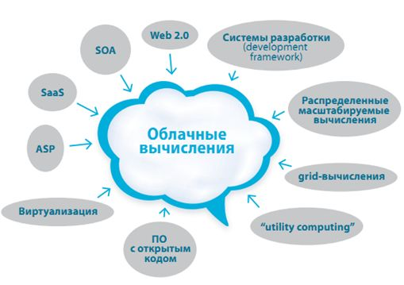

Послуги, що надаються хмарними системами
Все, що стосується Сloud сomputing (далі СС), зазвичай прийнято називати aaS - «as a Service», тобто «як сервіс», або «у вигляді сервісу».
На даний час концепція передбачає надання наступних типів послуг своїм користувачам:

Storage-as-a-Service («зберігання як сервіс»)
Найпростіший з СС-сервісів, що представляє собою дисковий простір на вимогу. Послуга Storage-as-a-Service дає можливість зберігати дані в зовнішньому сховище, в «хмарі». Для користувача воно буде виглядати, як додатковий логічний диск або папка. Сервіс є базовим для інших, оскільки входить до складу практично кожного з них. Прикладом може служити Google Drive та інші схожі сервіси.

Database-as-a-Service («база даних як сервіс»)
Послуга більше для адмінів, бо надає можливість працювати з базами даних, подібно так, як СУБД було встановлено на локальному ресурсі. В цьому випадку значно легше розділяти проекти між різними виконавцями та заощадити на комп'ютерному обладнанні та ліцензіях, необхідних для грамотного використання СУБД в великій чи середньої організації.

Information-as-a-Service («інформація як сервіс»)
Дає можливість віддалено використовувати будь-які види інформації, яка може змінюватися щохвилини або навіть щомиті.

Process-as-a-Service («управління процесом як сервіс»)
Віддалений ресурс, який може зв'язати воєдино кілька ресурсів (таких як послуги або дані, що містяться в межах однієї «хмари» або інших доступних «хмар»), для створення єдиного бізнес-процесу.

Application-as-a-Service («додаток як сервіс»)
Також називається, Software-as-a-Service («ПЗ як сервіс»). Позиціонується як «програмне забезпечення на вимогу», яке розгорнуто на віддалених серверах і кожен користувач може отримувати до нього доступ за допомогою Інтернету, причому всі питання оновлення та ліцензій на дане забезпечення регулюється постачальником даної послуги. Оплата, в даному випадку, відбувається за фактичне використання останнього. Як приклад можна навести Google Docs, Google Calendar і т.п. онлайн-програми.

Platform-as-a-Service («платформа як сервіс»)
Користувачеві надається комп'ютерна платформа з встановленою операційною системою і певним програмним забезпеченням.

Integration-as-a-Service («інтеграція як сервіс»)
Це можливість отримувати з «хмари» повний інтеграційний пакет, включаючи програмні інтерфейси між додатками і управління їх алгоритмами. Сюди входять відомі послуги та функції пакетів централізації, оптимізації та інтеграції корпоративних додатків (EAI), але вони надаються як «хмарний» сервіс.

Security-as-a-Service («безпека як сервіс»)
Даний вид послуги надає можливість користувачам швидко розгортати продукти, що вимагають безпечне використання веб-технологій, електронного листування, локальної мережі. Користувачі даного сервісу мають змогу економити на розгортанні та підтримці своєї власної системи безпеки.

Management / Governace-as-a-Service («адміністрування та управління як сервіс»)
Дає можливість керувати і задавати параметри роботи одного або багатьох «хмарних» сервісів. Це в основному такі параметри, як топологія, використання ресурсів, віртуалізація.

Infrastructure-as-a-Service («інфраструктура як сервіс»)
Користувачеві надається комп'ютерна інфраструктура, зазвичай віртуальні платформи (комп'ютери), пов'язані в мережу, які він самостійно налаштовує під власні цілі.

Testing-as-a-Service («тестування як сервіс»)
Дає можливість тестування локальних або «хмарних» систем з використанням тестового ПЗ з «хмари» (при цьому жодного устаткування або забезпечення на підприємстві, не потрібно).
Для наочності, узагальнимо сервіси архітектури «хмара», в одну схему на якої наведено класифікацію сервісів, за типом послуг.:
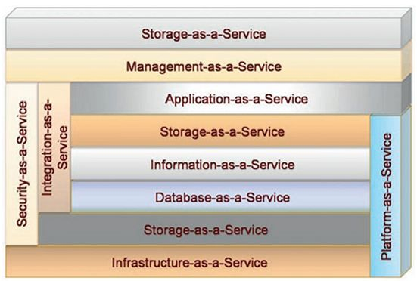

Категорії «хмар» за формою власності
Публічна хмара - це ІТ-інфраструктура, яка використовується одночасно багатьма компаніями і сервісами. Користувачі не мають можливості управляти і обслуговувати дану «хмару», відповідальність з цих питань покладено на власника ресурсу. Абонентом, пропонованих сервісів може стати будь-яка компанія та індивідуальний користувач.
Прикладами можуть служити онлайн-сервіси: Amazon EC2, Google Apps / Docs, Microsoft Office Web.
Приватна хмара - це безпечна ІТ-інфраструктура, що контролюється і експлуатується в інтересах однієї організації. Організація може керувати приватною «хмарою» самостійно або доручити це завдання зовнішньому підряднику. Інфраструктура може розміщуватися або в приміщеннях замовника, або у зовнішнього оператора (або частково у замовника і частково у оператора).
Гібридна хмара - це ІТ-інфраструктура, що використовує найкращі якості публічної і приватної хмари при вирішенні поставленого завдання. Часто такий тип застосовується, коли організація має сезонні періоди активності, тобто, як тільки внутрішня ІТ-інфраструктура не справляється з поточними завданнями, частина потужностей перекидається на публічну «хмару» (наприклад, великі обсяги статистичної інформації), а також для надання доступу користувачам до ресурсів підприємства через публічну «хмару».

Можливості хмарних обчислень:
- Доступ до особистої інформації з будь-якого комп'ютера, що підключений до Інтернету.
- Можливість працювати з інформацією з різних пристроїв (ПК, планшети, телефони і т.п.).
- Незалежність від операційної системи комп’ютера користувача - веб-сервіси працюють в браузері будь-яких ОС.
- Одну інформацію можна переглядати і редагувати одночасно з різних пристроїв.
- Багато платних програм є безкоштовними (або дешевшими) веб-додатками.
- Запобігання втрати інформації, вона зберігається в хмарних сховищах.
- Завжди актуальна і оновлена інформація.
- Використання останніх версій програм і оновлень.
- Можливість об’єднання інформації з іншими користувачами
- Легко ділитися інформацією з людьми в будь-якій точці земної кулі.

Недоліки:
- Необхідність постійного з'єднання. Для отримання доступу до послуг «хмари» необхідно постійне з'єднання з Інтернет.
- Програмне забезпечення та його «кастомизация». Є обмеження по ПЗ, яке можна розгортати на «хмарах» і надавати його користувачеві. Користувач має обмеження у використовуваному забезпеченні та іноді не має можливості налаштувати його під свої власні цілі.
- Конфіденційність. Конфіденційність даних, що зберігаються в публічних «хмарах», в даний час, викликає багато суперечок, але в більшості випадків експерти сходяться в тому, що не рекомендується зберігати найбільш цінні для компанії документи на публічній "хмарі", оскільки в даний час немає технології, яка б гарантувала 100% конфіденційність даних.
- Безпека. «Хмара" саме по собі є достатньо надійною системою, однак при проникненні в неї зловмисник отримує доступ до величезного сховища даних. Ще один мінус, - це використання систем віртуалізації в яких, як гипервізора, використовуються ядра стандартних ОС (наприклад Windows), що дозволяє використовувати віруси та вразливості системи
- Дороге обладнання. Для побудови власної хмари необхідно виділити значні матеріальні ресурси, що не вигідно щойно створеним і малим компаніям
- Подальша монетизація ресурсу. Цілком можливо, що компанії надалі вирішать брати плату з користувачів за надані послуги.

Cloud technologies: рішення з боку користувача. Огляд рішень.

iCloud
Хмарний сервіс iCloud від компанії Apple (що прийшов на зміну MobileMe), повністю автоматичний і безкоштовний (хоч і з невеликими функціональними обмеженнями). Він зберігає різний контент (пошта, календар, контакти, документи, музика, відео та зображення і т.д.) на серверах, а потім доставляє його на всі пристрої (iPhone, iPad, iPod touch, Mac і PC) за допомогою безпровідної технології Push.

Google Play
Хмарний сервіс Google Play, який призначений для розміщення користувачами кінофільмів, музики, додатків і книг на спеціально призначених для зберігання цифрової інформації серверах. Доступ до сервісу надається безпосередньо з браузера, незалежно від ОС, а тому може здійснюватися як з ПК, так і з мобільних пристроїв на базі Android. У кожного користувача є можливість розмістити і зберігати до 20-ти тисяч музичних записів на безкоштовній основі, а також безпосередньо завантажувати на сервер придбані в магазинах (Android Market, Google Music і Google eBookstore) цифрові товари - кінофільми, електронні книги, програми, музичні треки , як куплені, так і взяті напрокат.

OnLive
Сервіс OnLive надає можливість грати в сучасні ігри навіть на самому простому комп'ютері. Технічно це виглядає наступним чином: сама гра розташовується на віддаленому сервері і там же проводиться обробка графіки, яка надходить на комп'ютер до користувача уже в «готовому» вигляді. Обчислення, які при звичайній грі на комп'ютері виконують відеокарта, процесор і пр, тут вже виконані на сервері, а комп'ютер користувача використовується лише як монітор, який отримує кінцеву картинку. Автоматично знімаються всі проблеми з продуктивністю комп'ютера і кількістю вільного місця на твердому диску, адже не потрібно навіть установка. Крім того, відпадає необхідність платити великі гроші відразу за продукт, можна платити тільки за той час, який використано або щомісячна невелика фіксована сума, що дозволяє грати без обмежень.

Xbox Live
Ігровий сервіс, який надає багату Інтернет-функціональність. Власники приставок Xbox 360 і КПК на базі Windows Phone 7, можуть грати один з одним в комп'ютерні ігри і спілкуватися, а також купувати адд-они і різний мультимедійний контент в онлайн-магазині. Сервіс створює віртуальний всесвіт для геймерів, компоненти якого розташовані не на консолях кінцевих користувачів, а в хмарі.

Таким чином, два останніх сервіси пропонують ігри як послугу, а оскільки користувачам найбільш цікаво саме програмне забезпечення, а не платформи, як сервіс, то розглянемо «програмний ландшафт» (SaaS) хмар - найбільш популярні програмні рішення, які зараз існують на ринку.
Згідно SaaS-концепції, користувач платить не одноразово, купуючи продукт, а ніби бере його в оренду, причому використовує всі потрібні функції. Хмарний онлайн-сервіс надає повні функціональні можливості програм. Наприклад, компанії Google і Microsoft випустили набори сервісів, що дозволяють працювати з документами.

Google Docs (нині Google Диск):
Безкоштовний онлайн-офіс, що містить текстовий, табличний редактори, програму для створення презентацій, а також Інтернет-сервіс хмарного зберігання файлів з функціями файлообміну.
Це веб-орієнтований пакет програм, що працює в рамках веб-браузера без інсталяції на комп'ютер користувача, тобто альтернативна версія офісних програм без необхідності покупки. Документи і таблиці, що створюються користувачем, зберігаються на спеціальному сервері Google або можуть бути експортовані в файл. Доступ (захищений паролем) до даних може здійснюватися з будь-якого комп'ютера підключеного до Інтернету.

Microsoft Office Web Apps
Додатки Microsoft Office Web Apps, дозволяють використовувати можливості Microsoft Office, через веб-браузер і працювати з документами (переглядати та редагувати) безпосередньо на веб-сайті, на якому вони зберігаються. Документи виглядають в браузері як у відповідних програмах Office.
Обидва сервіси тісно взаємопов'язані з поштою (Gmail в першому випадку і Hotmail у другому) і файловими сховищами, тобто, щоб скористатися Google Docs, досить завести безкоштовний акаунт Google і отримати набір програм для роботи з текстами, електронними таблицями тощо прямо в браузері. Для багатьох, Google Docs повністю замінив платний MS Office. Користувачі переходять зі звичного оффлайн-середовища в онлайн.

Dropbox
За допомогою хмарного сховища Dropbox можна зробити загальну папку з файлами для всіх комп’ютерних пристроїв користувача. Операційна система сприймає загальну папку, як і папки на твердому диску, а Dropbox виконує синхронізацію. Cервис дозволяє безкоштовно зберігати до 2 Гб даних. Головний акцент у ньому робиться на синхронізації і обміні інформацією. Dropbox веде історію завантажень, щоб після видалення файлів з сервера була можливість відновити дані, плюс ведеться історія зміни файлів, яка доступна на період останніх 30 днів.

Windows Live SkyDrive.
Сервіс SkyDrive дозволяє зберігати до 7 ГБ інформації у впорядкованому за допомогою стандартних папок вигляді, обмін файлами до 100 МБ. Для зображень передбачено режим попереднього перегляду, а також можливість показати їх у вигляді слайдів. Сервіс інтегрований з Microsoft Office, він також підтримує нову операційну систему Windows 8 (клієнт SkyDrive вбудований в додатки Metro і дозволяє завантажувати в «хмару» документи і фотографії за один клік, відкривати файли з віддаленого сховища).

Безкоштовний антивірус Panda Cloud Antivirus
Panda заснований на інноваційній технології «колективного інтелекту» (яка автоматично виявляє нові загрози за мінімальний проміжок часу) і дозволяє звести до мінімуму вплив захисту на системні ресурси комп'ютера, використовуючи обчислювальну потужність хмарних технологій для більшості операцій: аналіз, блокування та спроби видалення шкідливого ПЗ. Сервери антивіруса використовують інформацію, отриману від мільйонів користувачів антивірусних продуктів Panda по всьому світу, для автоматичного виявлення і класифікації нових видів шкідливих програм, що з'являються щодня.

Отже, хмара - це можливість завжди мати гарантований і безпечний доступ до особистої інформації, а також відійти від необхідності тримати багато зайвих речей (флешок, дисків, проводів) або купувати новий комп'ютер / комплектуючі / програми / ігри тощо. Безсумнівно, що на даний момент, хмарні технології є однією з найбільш затребуваних і цікавих тем в IT-сфері та все більше цікавих рішень, що з'являються у світі, пов'язано саме з ними.

Звичайно, звичайному користувачеві поки складно повною мірою оцінити (і розкрити) весь потенціал, але, поза всяким сумнівом, майбутнє хмарних технологій представляється досить райдужним, бо такі гіганти (Microsoft, Apple і Google) зайшли на цю територію і явно не збираються з неї йти. Ще кілька років тому концепція «хмара» здавалася лише красивою ідеєю і сміливим експериментом, а сьогодні переваги хмарних технологій можуть відчути навіть люди, які не пов'язані з розробкою програм, веб-технологіями та іншими вузькоспеціалізованими речами (вищезгадані Xbox Live, Windows Live, OnLive, Google Docs - яскраві тому приклади).

